12月16日-12月22日招聘信息
1、瀛通通讯股份有限公司2024届校园招聘
【简介】
瀛通通讯股份有限公司成立于1999年12月，2017年4月13日在深圳交易所主板成功挂牌上市（股票代码：002861）。现旗下有：湖北瀛通电子有限公司、湖北瀛新精密电子有限公司、东莞市瀛通电线有限公司、东莞市开来电子有限公司、武汉瀛通智能科技有限公司、瀛通（香港）科技有限公司、广西瀛通智能电子有限公司、惠州联韵声学科技有限公司、瀛通（越南）电子科技有限公司、瀛通（印度）电子科技有限公司十家子公司，六大生产基地，四个研发中心，一所瀛通管理培训中心及一个CNAS实验室。【招聘专业】计算机，通信工程，电子信息等
【招聘岗位】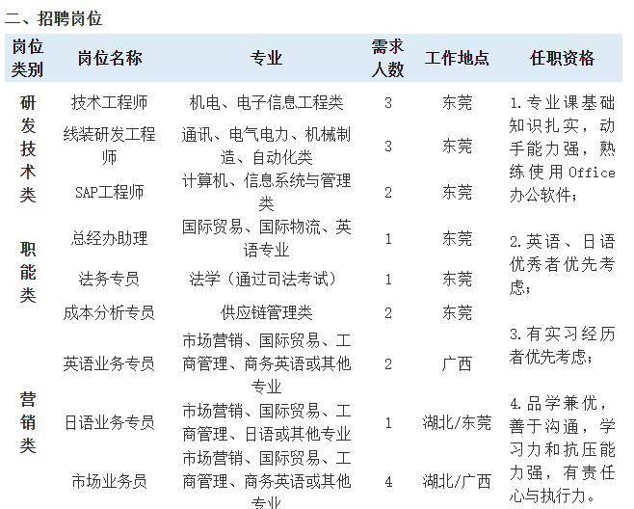【招聘对象】24届本本科硕士毕业生
【网申链接】投递简历通道：

①扫描“简历投递”二维码进行投递；

②发送邮件至recruitment@yingtong-wire.com（邮件主题：名称“应聘职位-学校-姓名”
【福利待遇】
三、薪资福利：

Ø 系统化的人才培养体系，量身打造专属晋升通道，加薪升职双保障；
Ø 每年2-3次调薪机会；
Ø 免费食宿，管理干部十菜一汤自助餐，公寓式宿舍；
Ø 海外津贴+语言津贴+项目奖励+提案改善奖+股权激励；
Ø 带薪年休假+法定节假日有薪休假；
Ø 社保公积金：公司统一为员工购买五险一金；
Ø 文化娱乐设施齐全，社团活动丰富；
Ø 丰厚的节日福利礼品，带薪培训，更多福利，更多惊喜！

2、舟谱数据销售工程师招聘简章
岗位名称：
销售工程师
简历投递链接：http://u.51job.com/4iEJVnR
岗位职责：
负责公司相关数智化软件系统产品的销售工作，给流通零售企业和经营者提供数据智能解决方案及服务。
1.学习了解公司文化、产品及行业相关知识，逐步适应公司基础节奏。
2.轮岗实训三个月，轮训过程中协助部门主管进行各岗位工作事宜。
3.分配区域及岗位，开发挖掘潜在客户，实现个人及团队销售目标。
任职资格：
1.2024届毕业生，本科及以上学历，理工科专业和市场营销专业优先。
2.善于沟通，勤于思考，吃苦耐劳。
3.能承受一定的工作压力，有较强的工作主动性和责任心。
薪资及福利：
1.高额的薪资待遇：基本工资，提成10%-30%的销售额，上不封顶，综合年薪20W-30W。
2. 丰厚的补贴：餐费、话费、电脑、住宿补贴、激励红包等。
3.完善的晋升通道：专业线发展路线：初级顾问--高级顾问--资深顾问
管理线发展路线：商务顾问--区域主管--省区经理--大区经理--销售总监。
4.稳定保障：入职后即购买个人意外险，正式进入试用期后正常缴纳社保保险及公积金。
5.弹性考勤：正常出勤时间是9:00-18:00，但无打卡，可弹性工作。
6.带薪年假：每年12天以上的带薪年假（每增加一年工龄即增加2天带薪年假）。
7.出差福利：出差的住宿和城际交通费用实报实销，每月可报销2500元的报销额度。
3.上海言某信息科技有限公司

公司简介：

言某信息科技于2018年1月正式成立，分别在香港、台湾、大陆设立分支机构, 业务分布于全球。是一家以客户为核心, 以社会责任为本的企业。言某汇聚国内外专业的管理团队及各领域的资深顾问, 专注于为保险和金融企业提供一站式的高端IT人才服务，为全球客户提供专业的人才发展, 管理咨询, 项目实施及运营服务, 并致力于成为企业最佳的长期战略合作伙伴。

岗位介绍

一、前端开发工程师（3名）

5k~12k/广州/本科及以上
二、测试工程师（3名）
5k~12k/广州/本科及以上
三、JAVA工程师（3名）
5k~12k/广州/本科及以上。
四、大数据开发工程师（3名）
5k~12k/广州/本科及以上
五、.Net开发工程师（3名）
5k~12k/广州/本科及以上
六、人事/行政专员（3名）
5k~10k/广州/本科及以上
七、岗位名称：Cloud Support（3人）
岗位要求：
1、 本科大三在读，计算机、大数据 等相关专业;
2、 熟悉Linux操作系统常用命令，熟练了解脚本语言，包括且不限于Shell、Python、Go等；
3、年度体检
联系方式：
联 系 人：梁小姐
联系电话：13710074520
联系邮箱：tina.liang@musaconsult.com
联系地址：广东省广州市天河区高德置地广场H座15楼

4.广州芯德通信科技股份有限公司
为世界全面接入网络而努力奋斗Access the world
关于我们∶
广州芯德通信科技股份有限公司（V-Solution,以下简称“芯德”）于2007年4月成立，是一家长期专业从事光通信网络接入系统和终端设备研发、生产及销售的高新技术企业，专注于光通信网络接入领域综合应用解决方案的研究和开发。
芯德位于广州市高科技枢纽核心区域的广州科学城，在国家民族复兴的潮流下，在粤港澳大湾区良好的创新氛围中，公司的科技创新和产业化能力得到快速成长。芯德已获得认证及荣誉包含广州开发区瞪羚企业（连续8年）、广州市企业研究开发机构、广州市首批"专精特新"扶优计划培育企业、2021粤港澳大湾区新经济先锋企业50强、2021年度广东省知识产权示范企业、2021广东省专精特新企业、广东省软件企业认定证书、ISO9001质量管理体系、ISO14001环境管理体系认证、企业品牌五星认证、中国创新创业大赛百强企业、国家高新技术企业等等。
招聘岗位：

一、嵌入式软件开发
岗位职责
1、根据项目需求按照软件开发流程进行软件开发，主要包括需求分析、设计文档编写、模块设计、代码编写与代码调试。
2、解决软件开发过程中暴露的各种bug。
3、能根据项目需求变化，及时调整设计方案，合理修改设计，完成功能开发。
4、参与项目总体方案的讨论和项目计划的制定。
5、承担项目部分管理工作，完成设计文档。
任职资格
1、计算机、电子、计算数学或通信类专业毕业，本科以上，硕士优先；
2、有嵌入式软件开发经验或通信产品开发经验者优先；
3、熟悉嵌入式Linux系统， C或C++语言编程；
4、了解通信协议，如TCP/IP/WiFi协议等；
5、思维逻辑好，具有较强的分析和解决问题能力；
6、英语读写水平良好。
二、C/C++软件开发
岗位职责
1、根据项目需求按照软件开发流程进行软件开发，主要包括需求分析、设计文档编写、模块设计、代码编写与代码调试。
2、解决软件开发过程中暴露的各种bug。
3、能根据项目需求变化，及时调整设计方案，合理修改设计，完成功能开发。
4、参与项目总体方案的讨论和项目计划的制定。
5、承担项目部分管理工作，完成设计文档。
任职资格
1、计算机、软件工程、通信工程、物联网工程、应用数学类专业，本科以上，硕士优先。
2、熟悉C/C++编程语言，了解通信协议，如TCP/IP/WiFi协议等。
3、熟悉软件开发流程和软件测试方法。
4、热爱编程，有责任心，上进心。
5、熟悉Linux系统、有软件项目开发经验者优先。
6、英语读写水平良好。
三、硬件开发
岗位要求
1、能协助完成简单的电路板原理和PCB设计或修改、调试工作、测试工作及部分设计文档的编写工作；
2、可较熟练阅读中英文器件资料，设计文档及相关技术资料。
任职资格
1、通信、电子类专业毕业，本科及硕士学历；
2、熟悉掌握数字电路知识，熟悉掌握模拟电路知识；
3、了解计算机/网络知识，熟练掌握常用通信接口知识；
4、英语四级以上。
四、网络测试/技术支持
岗位要求
1、了解测试概念及测试标准，可简单使用测试软件进行测试；
2、能协助工程师分析和解决在产品测试、工程应用中发现的问题；
3、编写产品说明书和用户使用手册。
任职资格
1、通信、计算机、网络、电子等专业，本科及以上学历；
2、具备计算机/通信网络基础知识；
3、了解TCP/IP协议，熟悉PON基础知识；
4、英语四级以上。
联系我们：
网址：https://cn.vsolcn.com
地址：广州市黄埔区科学城科学大道162号创意大厦B2-601
联系电话：020-32211696 吴小姐
简历投递：jennifer.wu@ftthcpe.com
应聘流程：
线上/现场投递简历——笔试——面试——通知录用
注：线上投递简历命名：“姓名+学校+专业+应聘职位”，线上/线下投递简历都需附上成绩单

5.嘉环科技
一、公司简介
嘉环科技于1988年在南京创立，2022年在上交所主板上市（股票代码：603206.SH）。国家级高新技术企业，专注于ICT 技术服务，以服务构建产业最佳连接，成为绿色智能世界一站式服务平台。
主营业务为：信息通信系统综合服务、数智化+双碳综合服务、教育培训综合服务，为主流设备厂商，中国移动、中国电信、中国联通、中国铁塔、广电等运营商，政企行业客户等，提供端到端全业务、全技术、全国落地、标准化、一致性综合服务。目前，业务覆盖全国31个省级行政区域，200+地市。
荣誉称号：江苏省软件核心竞争力企业，省级软件企业技术中心、南京市创新型领军企业等。
二、招聘职位信息
面向人群：2024届应届毕业生
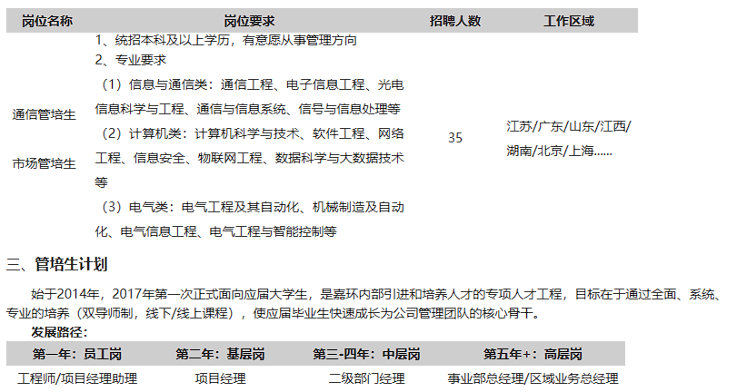
四、薪酬福利
1、薪资待遇：具有市场竞争力的薪资水平
2、法定福利：五险一金（医疗保险、养老保险、工伤保险、失业保险、生育保险与住房公积金）
3、公司福利：年节福利、员工宿舍、通讯&电脑月度补贴、结婚生育礼金、定期团建等
4、绩效激励：超额利润分享、流程绩效奖金、项目绩效奖金、股权/期权等
五、招聘流程
1、公司官网：www.bestlink.com.cn
2、校招最新动态，请关注官方微信号“嘉环招聘”
- 如有疑问，欢迎来电咨询：025-6890 3800转832
- 公司（总部）地址：南京市宁双路19号嘉环大厦

6.广东圣大电子有限公司
广东圣大电子有限公司成立于1992年，坐落于广东省经济强市佛山市顺德区，注册资金1亿元人民币，是专业从事军用卫星、电子对抗、测控、雷达、导航、电台及航空航天等武器设备中硬件产品研发、生产、销售服务的军工企业，是国家核准认定的高新技术企业。主要产品有滤波器、微波组件、军用电源、射频功放等射频模块与组件。公司通过了国军标质量体系认证、国家二级保密单位资格认证、武器装备科研生产许可认证、装备承制单位资格认证，是我军定点和指定产品的供应商之一。

公司现有五个研发事业部，研发团队200余人，各类生产、检测、试验设备价值1亿多元，研发、制造能力居全国同行业之首，圣大电子以一流的技术、优秀的团队、完善的管理、高水平的生产保障能力，为客户提供可靠的产品和优质的服务，为国家重点工程建设作出了突出贡献。

一、 培养方向

1、射频硬件开发（跳频滤波器、功放、信道频综、接收前端、矩阵开关等）
2、晶振研发
3、FPGA开发
4、软件开发（嵌入式、上位机）
5、军工销售
6、项目管理

二、学历与专业要求

1、学历：本科、硕士
2、专业：电子信息工程、电子科学与技术、电子与通信工程、电子信息科学与技术、电路与系统、信息对抗技术、电子信息对抗、电子信息、电磁场与无线技术、电磁场与微波技术、通信工程、信息与通信工程、自动化、软件工程、物联网工程、计算机科学与技术等电子或通信类相关专业

三、岗位信息

（一）射频硬件开发

岗位职责：

1、负责军工射频硬件研发，包括原理图、PCB设计和调测验证、试产等工作；
2、负责产品硬件设计、器件选型；
3、负责硬件设计文件的编写及归档；
4、负责样机调测、验证和系统测试问题以及认证测试送检问题的及时解决；
5、负责与硬件设计相关的生产和市场问题处理。
任职要求：
1、本科或以上学历电子、通信等相关专业；
2、模电、数电、高频电路等相关专业基础扎实；
3、动手能力强，电烙铁熟练，有电子赛事经历尤佳；
4、吃苦耐劳、能扎根基层专研产品、技术，热爱射频产品研制工作。

（二）FPGA开发
岗位职责：
1、负责公司FPGA产品的需求分析，方案设计，确定FPGA架构、代码编写、模块设计及仿真；
2、FPGA硬件调试，以满足各种需要的功能及性能；
3、进行系统的功能定义；
4、分析并解决开发过程中的问题，FPGA的资源及时序优化；
5、配合软、硬件设计人员完成相关任务目标；
6、协助测试工程师制定测试计划，定位发现的问题；
7、负责FPGA、产品的设计/验证文档的编写。
任职要求：
1、本科或以上学历，电子、计算机、自动化、通信等相关专业；
2、熟练使用Verilog/VHDL硬件描述语言，数电、通信原理、信号与信息系统等专业课程扎实；
3、逻辑思维严谨、学习能力强、吃苦耐劳、有较强的自我驱动能力和团队精神。
（三）软件开发（上位机）
岗位职责：
1、负责硬件产品自动化测试系统服务器端软件开发；
2、参与产品的需求、研发以及设计相关讨论；
3、负责跟进测试系统使用过程反馈的问题分析与解决；
4、负责项目相关开发技术文档的编制、归档和版本管理；
5、负责单元测试、日常BUG修复、性能调优等工作。
任职要求：
1、本科或以上学历，电子、计算机、自动化、通信等相关专业；
2、熟悉QT框架，有扎实C++/C编程基础，理解常用的设计模式，熟悉常用的数据结构、多线程编程、网络编程、串口编程；
3、逻辑思维严谨、学习能力强、吃苦耐劳、有较强的自我驱动能力和团队精神。

（四）软件开发（嵌入式）
岗位职责：
1、根据产品需求独立完成相关程序的设计，调试、测试；
2、解决产品研发、设计、生产过程中涉及软件的技术问题；
3、对所公司现有产品的程序进行维护升级以及归档资料进行审核；
4、负责配合公司的相关培训实施；
5、参与设计评审、方案评审、提出合理的建议与意见；
6、负责配合项目管理的进度，满足客户需求。
岗位要求：
1、本科或以上学历，电子、计算机、自动化、通信等相关专业；
2、有扎实C++/C编程基础，数据结构、数电等专业课程扎实；
3、逻辑思维严谨、学习能力强、吃苦耐劳、有较强的自我驱动能力和团队精神。
（五）军工销售
岗位职责：
1、在公司统一部署支持下，拓展军工市场，挖掘并梳理客户需求市场变化；
2、定期与客户交流，销售公司的各类产品及服务；
3、与相关部门配合，完成销售合同的编制和执行流程，完成销售任务回款任务；
4、协助调配公司资源，为客户提供各类售前售后服务。
任职要求：
1、本科及以上学历，电子、通信类相关专业；
2、具备较强的信息采集和分析能力，抗压能力、沟通表达和社交能力强；
3、具备吃苦耐劳的精神，有志于电子通讯产品和军工行业长期发展、深耕。

（六）项目管理

岗位职责：
1、负责军工射频器件、组件模块等研发项目的管控，包括订单项目、自研项目等；
2、协助项目负责人制定项目计划、项目里程碑、项目交付的跟进；
3、负责跟进项目进度，协调市场、研发、生产、质检等跨部门沟通；
4、负责项目过程的绩效评价、考核。
任职要求：
1、本科及以上学历，电子、通信类相关专业；
2、办公软件熟练，性格外向、思路清晰、沟通协调能力强；
3、有社团、学生会、社会实习等实践经历尤佳。
四、福利待遇
社保福利：公司依法为全体员工缴纳社会保险和住房公积金
假日福利：享有年假、国家法定节假日、婚假、陪产假等带薪假期，传统节日发放应节礼品或津贴
奖金激励：设有研发奖、销售提成奖、专利奖、年终奖、全勤奖、工龄奖等各项奖励
食宿条件：提供大学公寓式住宿，配备空调、热水器等生活设施，园区设有多元化员工餐厅
办公环境：花园式办公环境，园区果树成林，提供舒适的工作和生活环境
晋升培养：公司定期举行各类培训，推行技术/管理双通道晋升机制，给每一位有志之士提供发展平台
文娱活动：定期举办生日会、年会、旅游、趣味运动等文娱活动丰富员工业余生活
五、公司优势
★军工、高新企业、细分龙头、增长迅速、管理规范、行业突出、个人发展空间大；
★专业性强、技术含量高，公司提供专业系统培训，让员工掌握高端技术，建设国防；
★干净、舒适的工作环境，和谐、奋进的工作氛围；
★公司地处珠三角“一小时城市圈”，周边各类配套成熟、齐全，房价适中，交通便利。
五、校招流程
校园/线上宣讲→简历投递→简历筛选→现场/线上测试→现场/线上面试→录用通知→签订三方
六、联系方式﻿
应聘材料接收邮箱：2439485837@qq.com（罗先生）
具体材料：个人简历、成绩单（若是硕士请提供本硕成绩单）、外语等级证书、赛事获奖证书等
文件格式：姓名+材料名，如张三简历，张三本科成绩单
公司地址：广东省佛山市顺德区伦教工业大道新熹四路北2号圣大产业园

7.上海蛮啾网络科技有限公司
上海蛮啾网络科技有限公司，始于2015年1月，是一个充满活力与创新的二次元游戏开发公司。其标志性的“小黄鸡”Logo已经在玩家心中留下了深刻的印象，成为了游戏业内亮点形象之一。如今，蛮啾网络已经汇聚了近400名热情洋溢的员工，其中70%为30岁以下的年轻才俊，这是一个充满活力与激情的团队。

《碧蓝航线》作为公司的旗舰产品，自2017年上线以来，已在全球范围内积累了超过4000万的注册用户。这款游戏不仅成功登顶了日服app store的畅销榜，更是作为首批进入PS4平台的国产游戏获得了广泛的关注。而将游戏成功转化为TV动画IP，更是展现了其在二次元领域的影响力。
最新职位
Unity游戏开发实习生（游戏开发）
Unity游戏开发实习生（TA向）
执行策划（系统/文案）
游戏动画助理
3D美术助理
投递：https://mp.weixin.qq.com/s/ZjNPGv7s5eCWW8MCjJLiDw

8.广州合明软件科技有限公司
广州合明软件科技有限公司成立于2009年，是国内设备硬件监控理念的倡导者，于2010年7月发布国内第一款硬件监控产品—HMCS，并于当年实现产品商业化。

合明软件秉承“坚持技术实用化、价值化”的价值追求，专注数据中心设备监控管理。依托十数年的行业经验，持续深度耕耘，创造性提出数据中心运维底座DC-BIOS概念，进而衍生和丰富了大型数据中心运维管理解决方案，提出绿色数据中心管理、无人值守远程控制管理、数据中心资产管理、裸金属自动化部署等理念。实现由理念倡导者向行业引领者的转变。
合明软件积极参与行业标准制定，是各互联网行业组织重要成员，是信息技术应用创新工作委员会（ITAIC）会员单位，公司及服务产品获得政府单位、行业内各机构的高度认可。
合明软件以广州为基点，在北京、上海、成都均设立了分支机构，建立了全国性的服务网点。服务范围涵盖金融、航天、互联网、军工、重工业、教育、医疗等多个行业。未来，合明软件将持续加强人才队伍建设，加大研发投入与产品创新力度，推进核心技术攻关，为客户持续创新发展，贡献科技力量。
岗位介绍：
软件开发（2024届，广州）
工资待遇：10-20万/年
一、任职要求
（*具备下面技能最佳，如暂时不具备，公司提供相应培训）
1.2024届本科以上学历，理工科专业
2.熟悉Java等面向对象开发语言，熟悉SSM开发框架，要求能使用Vue实现简单的页面功能
3.熟悉MySQL/Postgres系数据库，有国产数据库设计经验者优先
4.性格稳重，工作细心，学习能力强，具有高度的责任感和敬业精神
5.熟悉网络编程及并发者优先
6.数理基础扎实、逻辑性强
二、岗位职责
1.负责根据需求实现产品功能，参与系统测试
2.完成软件开发相关⽂档编写
3.参与公司整体技术架构设计、实现和性能优化
4.完成上级分配的其他工作
三、 薪酬及福利
1、优秀员工可获得股权激励；
2、享受六险一金、下午茶零食、交通补贴及餐补等；
3、入职后完善的培训体系；
4、五天工作制；
5、转正后，提供有竞争力的薪酬，年薪可达10-20W。
四、 简历投递
1、有意者简历投递至邮箱：zhongxuxin@hemingsoft.com
2、邮件及简历标题请参照如下格式并注明关键信息：
“申请职位-学校-姓名-专业-学历”，如：软件开发-中山大学-张三-软件工程-本科”

系统工程师（2024届，广州、北京、上海）

工资待遇：8-15万/年
一、任职要求
（*具备下面技能最佳，如暂时不具备，公司提供相应培训）
1.2024届本科以上学历，理工科类专业
2.有Linux经验者优先
3.会Java，Python编程语言的优先
4.相关专业课成绩突出，立志从事技术支持工作
5.性格稳重，工作细心，学习能力强，具有责任感和敬业精神
二、岗位职责
1.负责项目交付，如项目实施、咨询、规划、项目管理等
2.技术支持工作，为客户提供远程或现场技术支持
3.配合销售和技术团队完成其他技术支持工作
三、薪酬及福利
1、优秀员工可获得股权激励；
2、享受六险一金、下午茶零食、交通补贴及餐补等；
3、入职后完善的培训体系；
4、五天工作制；
5、转正后，提供有竞争力的薪酬，年薪可达8-15W。
四、 简历投递
1、有意者简历投递至邮箱：zhongxuxin@hemingsoft.com
2、邮件及简历标题请参照如下格式并注明关键信息：
“申请职位-学校-姓名-专业-学历”，如：软件开发-中山大学-张三-软件工程-本科”

- 厦门信息集团有限公司应届生校园招聘
公司简介：
厦门信息集团有限公司组建于2011年7月，是厦门市市属国企中唯一一家电子信息产业投资控股综合服务商，是“中国软件和信息技术服务综合竞争力百强”企业，承载着“推动数字产业化和产业数字化”的使命和责任。集团拥有28家成员企业，16家参股企业，主要业务涵盖软件信息园区开发建设与服务运营、信息化服务和产品运营、信息产业投资三大核心经营板块。
薪酬福利：
面议
六险二金、年终奖、宿舍补贴、工会福利等等
应聘方式：邮件发送，邮件应聘简历请务必注明“姓名+专业+应聘岗位”，邮件发送简历至：shenjq@hrbj.net。通过简历筛选的求职者，将电话联系，根据岗位需要适时安排笔、面试；未通过简历筛选、笔试、面试环节人员，不再一一通知，请知晓。
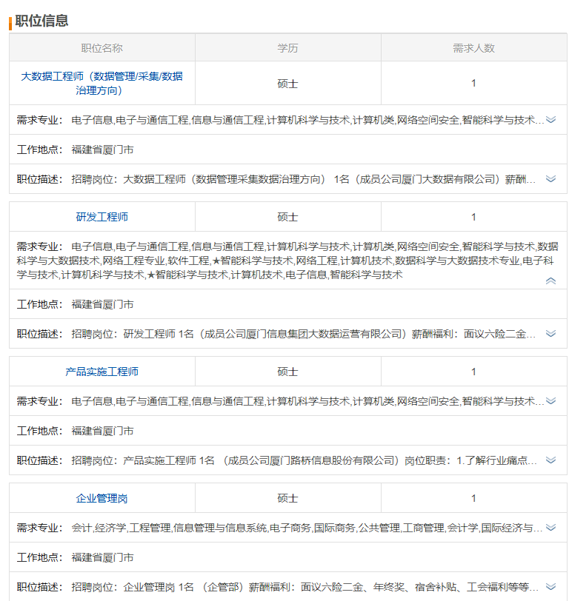

- 信步科技

简历投递：hr@seavo.com（请注明：姓名-学校-专业-意向岗位）
招聘官网：www.seavo.com/career/campus
【信步待遇】
年收入深圳前1‰、每年涨薪
60万免息借款、专业购房指导
质量效率奖、长期服务奖、阶梯式骨干激励
5-12天带薪年假、婚育礼金、节假日礼包
深户、市中心宿舍、人才房
财富、艺术、球类、户外、健跑、美食等协会
下午茶、生日会、沙龙、球赛、轰趴、春游
“创造美好”“关怀塑造人”企业文化

【岗位需求】
硬件：硬件研发、硬件助理、硬件测试
市场：市场拓展、市场策划、技术支持
软件：嵌入式开发、BIOS工程师
其他：品质管理、供应商管理、品牌管理、行政人事、人力资源等

【对口专业】电子、通信、自动化、集成电路、测控/仪器、计算机等
【应聘流程】简历 → 面试 → 笔试 → offer
【简历投递】hr@seavo.com（学长或老师内推，请注明内推码或姓名）

